2. Wie essen Menschen? – Studien zum Essverhalten

Einleitung
Wie, wo und was essen eigentlich Menschen in Deutschland? Wie sieht das Essverhalten am Arbeitsplatz aus? Und welche gesundheitlichen Folgen hat dies? Diese Fragen sollen in diesem Kapitel geklärt werden. Dazu schauen wir uns die aktuelle Studienlage näher an.

- Die erste Studie ist die Nationale Verzehrsstudie II – kurz NVS II. Diese Langzeitstudie befasst sich mit der Ernährungssituation und dem Essverhalten von Jugendlichen und Erwachsenen in Deutschland. Sie wurde 2008 vom Max Rubner-Institut veröffentlicht.
- Die „Studie zur Gesundheit Erwachsener in Deutschland“ – kurz: DEGS – ist Teil des Gesundheitsmonitorings des Robert Koch-Instituts. Mit einer Kombination aus Quer- und Längsschnittstudien erhebt das Institut seit 2008 bundesweit Daten zur Gesundheit der in Deutschland lebenden Erwachsenen.
- Das Gesundheitsmonitoring des Robert Koch-Instituts wird durch regelmäßige deutschlandweite Gesundheitsbefragungen im Rahmen der „Studie zur Gesundheit aktuell“ – kurz GEDA – ergänzt.
- Einen Einblick in das Essverhalten von Menschen – unter anderem bei der Arbeit – gibt die Ernährungsstudie „Iss was, Deutschland“ der Techniker Krankenkasse aus dem Jahr 2017.
- Der Ernährungsreport 2018 mit dem Titel „Deutschland, wie es isst“ wurde im Auftrag des Bundesministeriums für Ernährung und Landwirtschaft – kurz: BMEL – verfasst und veröffentlicht. Er ist der dritte seiner Art und soll das durchschnittliche Ess- und Einkaufsverhalten der Deutschen abbilden.

Nationale Verzehrsstudie II (NVS II)
Die Studie
Die Nationale Verzehrsstudie II (NVS II) ist eine Langzeitstudie des Max Rubner-Instituts, die die Ernährungssituation und das Essverhalten von Jugendlichen und Erwachsenen in Deutschland ermittelt hat. Dazu wurden zwischen November 2005 und Januar 2007 im Rahmen einer repräsentativen Umfrage 19.329 Männer und Frauen im Alter von 14 bis 80 Jahren befragt.
Im 1. Teil des Ergebnisberichts werden ausführliche Informationen zum Studiendesign und den Erhebungsinstrumenten der NVS II (CAPI, Diet-History-Interviews, anthropometrische Messungen...) beschrieben.
Im 2. Teil werden die Ergebnisse der Diet-History-Interviews zum Lebensmittelverzehr, zur Nährstoffzufuhr sowie zur Einnahme von Supplementen von mehr als 15.000 Teilnehmerinnen und Teilnehmern dargelegt.
Außerdem wurden im Jahr 2013 die Ergebnisse von zwei 24-Stunden-Recalls vorgestellt, die an über 13.000 Probandinnen und Probanden erhoben wurden. Der Lebensmittelverzehr und die Nährstoffzufuhr wurden mit den Orientierungswerten der Deutschen Gesellschaft für Ernährung und den DACH-Referenzwerten für die Nährstoffzufuhr der Ernährungsfachgesellschaften in Deutschland, Österreich und der Schweiz verglichen.
Ergänzend dazu erfolgte im Zeitraum von 2008 bis 2015 im Rahmen des Nationalen Ernährungsmonitorings – kurz: NEMONIT – eine längerfristige Beobachtung des Essverhaltens in Deutschland. Das Max Rubner-Institut befragte hierbei im Auftrag des ehemaligen Bundesministeriums für Ernährung, Landwirtschaft und Verbraucherschutz jedes Jahr ein Panel aus knapp 2.000 Personen zwischen 18 und 80 Jahren, die bereits an der NVS II teilgenommen hatten.
Derzeit ist die nächste großangelegte Verzehrsstudie vom Max Rubner-Institut in Vorbereitung.

Ergebnisse der NVS II
Das Essverhalten am Arbeitsplatz wurde im Rahmen der NVS II nicht explizit untersucht. Die repräsentativen Ergebnisse lassen sich jedoch auch auf den beruflichen Kontext übertragen.
Zwei Drittel der Männer sowie die Hälfte der Frauen in Deutschland sind übergewichtig. Jeder fünfte Erwachsene ist sogar adipös und damit gefährdet, an Herz-Kreislauf-Erkrankungen oder Diabetes zu erkranken.
Die Befragten verzehren deutlich mehr Fleisch und Wurstwaren, als von der Deutschen Gesellschaft für Ernährung empfohlen wird – Männer verzehren im Durchschnitt etwa 100 g pro Tag und damit doppelt so viel wie Frauen. Die Deutsche Gesellschaft für Ernährung empfiehlt, maximal 300-600 g Fleisch- und Wurstwaren pro Woche zu verzehren, das entspricht im Durchschnitt ca. 65 g pro Tag. Bei pflanzlichen Lebensmitteln – insbesondere beim Gemüse – werden die Empfehlungen hingegen deutlich unterschritten und nur ca. ein Viertel der empfohlenen 400 g pro Tag verzehrt.
Abb. 1: Ergebnisse der NVS II zu Übergewicht und Adipositas

Zu Nahrungsergänzungsmitteln oder nährstoffhaltigen Medikamenten greifen 28 % der Befragten. Im Alter von 65 bis 80 Jahren werden am meisten Supplemente eingenommen.
Abb. 2: Ergebnisse der NVS II zum Lebensmittelverzehr

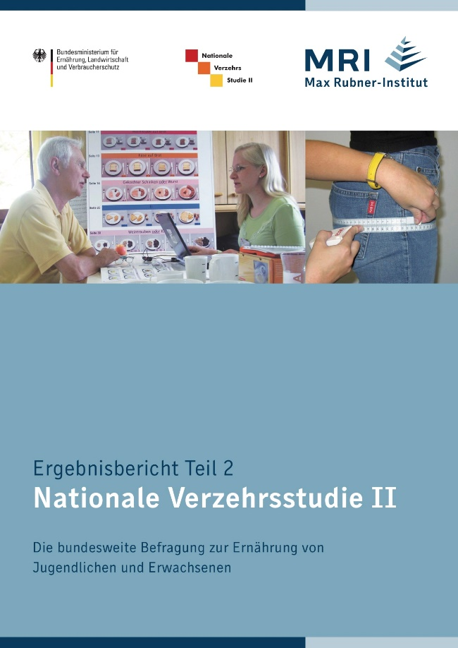
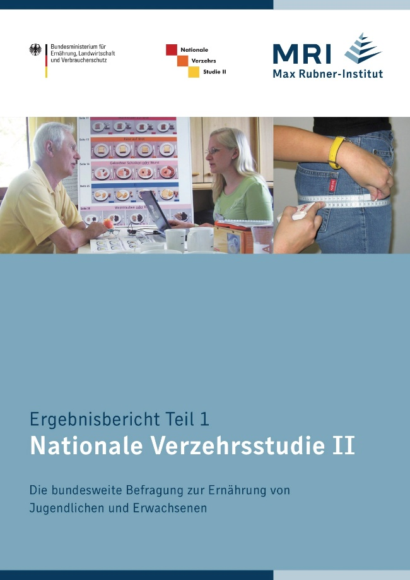

Abb. 4: NVS II – Ergebnisbericht, Teil 2, Titelcover (© Max Rubner-Institut, 2008)
Abb. 3: NVS II – Ergebnisbericht, Teil 1, Titelcover (© Max Rubner-Institut, 2008)
Abb. 5: NVS II – 24-h-Recalls,
Titelcover (© Max Rubner-Institut, 2013)

Quellen zur NVS II
Krems, C., Heuer, T., Hoffmann, I. (2011): Nationales Ernährungsmonitoring (NEMONIT): Ergebnisse zu Lebensmittelverzehr und Nährstoffzufuhr im Vergleich zur Nationalen Verzehrsstudie II (NVS II).
Max Rubner-Institut (2008): Nationale Verzehrsstudie II – Ergebnisbericht, Teil 1, online unter: https://www.mri.bund.de/fileadmin/MRI/Institute/EV/NVS_II_Abschlussbericht_Teil_1_mit_Ergaenzungsbericht.pdf (Zugriff am 30.07.2018).
Max Rubner-Institut (2008): Nationale Verzehrsstudie II – Ergebnisbericht, Teil 2, online unter: https://www.mri.bund.de/fileadmin/MRI/Institute/EV/NVSII_Abschlussbericht_Teil_2.pdf (Zugriff am 30.07.2018).
Max Rubner-Institut (2013): Nationale Verzehrsstudie II – Lebensmittelverzehr und Nährstoffzufuhr auf Basis von 24h-Recalls, online unter: https://www.mri.bund.de/fileadmin/MRI/Institute/EV/Lebensmittelverzehr_Nährstoffzufuhr_24h-recalls-neu.pdf (Zugriff am 30.07.2018).

Studie zur Gesundheit Erwachsener in Deutschland (DEGS1)
Die Studie
Bei der „Studie zur Gesundheit Erwachsener in Deutschland“ (DEGS1) handelt es sich um eine erste Erhebungswelle der Gesundheitsberichterstattung des Robert Koch-Instituts. Sie wurde von 2008 bis 2011 durchgeführt und die Ergebnisse 2012 im Bundesgesundheitsblatt 6/7 veröffentlicht. Ziel der Studie war die Gewinnung repräsentativer Daten zum Gesundheitszustand, zum Gesundheits-verhalten und zu gesundheitlichen Risiken von 8.152 Männern und Frauen im Alter von 18 bis 80 Jahren. Die Befragten sind zum Teil ehemalige Teilnehmende einer früheren großen Querschnittstudie des Robert Koch-Instituts, und zwar des Bundes-Gesundheitssurveys von 1998.

Ergebnisse der DEGS1
Etwa ein Drittel der Erwachsenen achtet auf ausreichende körperliche Aktivität und etwa ein Viertel treibt regelmäßig mindestens zwei Stunden Sport pro Woche. Die von der Weltgesundheits-organisation (WHO) empfohlene Mindestaktivitätszeit von zweieinhalb Stunden pro Woche in mäßig anstrengender Intensität erreicht allerdings nur etwa ein Fünftel der Bevölkerung. Nur etwa jede*r Zehnte der Befragten verzehrt die empfohlenen 5 Portionen Obst und Gemüse pro Tag.
Im Durchschnitt leiden fast 5 % der 40- bis 79-Jährigen unter einer koronaren Herzkrankheit (z. B. Herzinfarkt). Männer in dieser Altersgruppe sind fast dreimal so häufig betroffen wie Frauen.
Bei etwa 7 % der Erwachsenen wurde im Laufe des Lebens schon einmal ein Diabetes mellitus diagnostiziert. Die Prävalenz steigt mit zunehmendem Alter deutlich an. Menschen mit niedrigem Sozialstatus sind deutlich häufiger betroffen als Menschen mit einem mittleren oder hohen Sozialstatus. Fettstoffwechselstörungen treten gleichermaßen bei knapp zwei Drittel der befragten Frauen und Männer auf.
Übergewicht und Adipositas betreffen einen ähnlich hohen Anteil der erwachsenen Bevölkerung. So sind 67 % der Männer und 53 % der Frauen übergewichtig oder adipös. Der prozentuale Anteil der Adipösen ist in den letzten Jahren insbesondere bei jungen Männern stark gestiegen.
Die Daten zeigen, dass eine geringe körperliche Aktivität und ein unzureichender Obst- und Gemüsekonsum mit einem erhöhten Risiko für Übergewicht bzw. Adipositas, Diabetes, koronaren Herzkrankheiten und Fettstoffwechselstörungen korrelieren.
Abb. 6: Ergebnisse der DEGS1 zum Gesundheitsverhalten und gesundheitlichen Risiken

Die Artikel der Basispublikation zum kostenlosen Download finden Sie hier: https://www.rki.de/DE/Content/Gesundheitsmonitoring/Studien/Degs/degs_w1/Basispublikation/basispublikation_node.html.

Abb. 7: Bundesgesundheitsblatt 6/7, 2012,
Titelcover (© Robert Koch-Institut, 2013)

Quellen zur DEGS1
Gößwald, A. et al. (2013): Prävalenz von Herzinfarkt und koronarer Herzkrankheit bei Erwachsenen im Alter von 40 bis 79 Jahren in Deutschland. Ergebnisse der Studie zur Gesundheit Erwachsener in Deutschland (DEGS1), in: Bundesgesundheitsblatt – Gesundheitsforschung – Gesundheitsschutz, 5/6, Springer-Verlag, S. 650-5.
Heidemann, C. et al. (2013): Prävalenz und zeitliche Entwicklung des bekannten Diabetes mellitus. Ergebnisse der Studie zur Gesundheit Erwachsener in Deutschland (DEGS1), in: Bundesgesundheitsblatt – Gesundheitsforschung – Gesundheitsschutz, 5/6, Springer-Verlag, S. 668-77.
Kamtsiuris, P. et al. (2013): Die erste Welle der Studie zur Gesundheit Erwachsener in Deutschland (DEGS1). Stichprobendesign, Response, Gewichtung und Repräsentativität, in: Bundesgesundheitsblatt – Gesundheitsforschung – Gesundheitsschutz, 5/6, Springer-Verlag, S. 620-30.
Krug, S. et al. (2013): Körperliche Aktivität. Ergebnisse der Studie zur Gesundheit Erwachsener in Deutschland (DEGS1), in: Bundesgesundheitsblatt – Gesundheitsforschung – Gesundheitsschutz, 5/6, Springer-Verlag, S. 765-71.
Mensink, G.B.M. et al. (2013): Obst- und Gemüsekonsum in Deutschland. Ergebnisse der Studie zur Gesundheit Erwachsener in Deutschland (DEGS1), in: Bundesgesundheitsblatt – Gesundheitsforschung – Gesundheitsschutz, 5/6, Springer-Verlag, S. 779-85.
Mensink, G.B.M. et al. (2013): Übergewicht und Adipositas in Deutschland. Ergebnisse der Studie zur Gesundheit Erwachsener in Deutschland (DEGS1), in: Bundesgesundheitsblatt – Gesundheitsforschung – Gesundheitsschutz, 5/6, Springer-Verlag, S. 786-94.
Robert Koch-Institut (Hrsg.) (2016): Prävalenz von Diabetes mellitus. Faktenblatt zu DEGS1: Studie zur Gesundheit Erwachsener in Deutschland (2008 – 2011).
Scheidt-Nave, C. et al. (2013): Verbreitung von Fettstoffwechselstörungen bei Erwachsenen in Deutschland. Ergebnisse der Studie zur Gesundheit Erwachsener in Deutschland (DEGS1), in: Bundesgesundheitsblatt – Gesundheitsforschung – Gesundheitsschutz, 5/6, Springer-Verlag, S. 661-7.
World Health Organization (2014): Global Status Report on noncommunicable diseases 2014.

Gesundheit in Deutschland aktuell (GEDA)
Die Studie
Die Studie „Gesundheit in Deutschland aktuell“ ist eine regelmäßig stattfindende Querschnittsbefragung von Teilnehmerinnen und Teilnehmern ab 15 Jahren in Deutschland. Sie ergänzt die Studienergebnisse der DEGS1-Längsschnittbefragung.
Die 4. Welle der GEDA-Befragung von 24.016 Erwachsenen wurde von November 2014 bis Juli 2015 vom Robert-Koch-Institut durchgeführt und die Ergebnisse werden seit 2016 nach und nach veröffentlicht. Die Studie befasst sich mit dem Gesundheitszustand, dem Gesundheitsverhalten und den gesundheitlichen Risiken der Befragten.

Ergebnisse der GEDA

Abb. 8: Ergebnisse der GEDA zum Gesundheitsverhalten und gesundheitlichen Risiken

43 % der Frauen und 48 % der Männer geben an, mindestens zweieinhalb Stunden körperliche Ausdaueraktivität pro Woche auszuüben. Dies entspricht den Empfehlungen der Weltgesundheits-organisation (WHO). Darüber hinaus empfiehlt die WHO mindestens 2 Einheiten pro Woche mit muskelkräftigenden Aktivitäten. Dies erreicht knapp die Hälfte der Männer und Frauen. Werden beide Empfehlungen gemeinsam betrachtet, werden diese nur von etwa einem Fünftel der Frauen und einem Viertel der Männer erreicht. Dieses Ergebnis deckt sich mit dem aus der DEGS1-Studie.
40 % der befragten Frauen konsumieren täglich oder mehrmals täglich Gemüse, bei den Männern sind es nur 24 %. Der Konsum steigt bei beiden Geschlechtern mit dem Alter und dem sozialen Status an. Obst verzehren 54 % der Frauen täglich oder mehrmals täglich. Bei den Männern sind es 38 %.

Bei 4 % der Frauen und 6 % der Männer in Deutschland bestand in den letzten 12 Monaten eine koronare Herzkrankheit. Die Prävalenz liegt bei beiden Geschlechtern in den Altersgruppen unter 45 Jahren deutlich unter 1 %. Ab einem Alter von 75 Jahren leiden 16 % bei Frauen und 24 % der Männer unter einer koronaren Herzerkrankung. Frauen mit niedrigem Sozialstatus sind sechs Mal häufiger betroffen als Frauen mit einem hohen Sozialstatus.

Bei 8 % der Erwachsenen lag innerhalb der letzten 12 Monate vor der Befragung ein Diabetes mellitus vor, wobei die Zahl bei den Männern etwas höher ist. Die Prävalenz steigt ab dem 45. Lebensjahr deutlich an. Außerdem wird bei Personen mit niedrigem Sozialstatus deutlich häufiger ein Diabetes mellitus diagnostiziert als bei Personen mit mittlerem oder hohem Sozialstatus.

Laut den Ergebnissen der GEDA sind 62 % der Männer und 47 % der Frauen übergewichtig oder adipös. Die Prävalenz für Übergewicht und Adipositas ist damit unverändert hoch. Sie lag 2012 für Frauen bei 46 % und für Männer bei 60 %. Die Prävalenz von Übergewicht einschließlich Adipositas steigt mit zunehmendem Alter bei beiden Geschlechtern an. Je niedriger der Sozialstatus desto häufiger sind Menschen beider Geschlechter adipös.

Quellen zur GEDA
Busch, M.A. & Kuhnert, R. (2017): 12-Monats-Prävalenz einer koronaren Herzkrankheit in Deutschland, in: Journal of Health Monitoring, 2 (1), S. 64-69.
Finger, J.D. et al. (2017): Gesundheitsfördernde körperliche Aktivität in der Freizeit bei Erwachsenen in Deutschland, in: Journal of Health Monitoring, 2 (2), S. 37-44.
Heidemann, C. et al. (2017): 12-Monats-Prävalenz des bekannten Diabetes mellitus in Deutschland, in: Journal of Health Monitoring, 2 (1), S. 48-56.
Mensink, G.B.M. et al. (2017): Obstkonsum bei Erwachsenen in Deutschland, in: Journal of Health Monitoring, 2 (2), S. 45-51.
Mensink, G.B.M. et al. (2017): Gemüsekonsum bei Erwachsenen in Deutschland, in: Journal of Health Monitoring, 2 (2), S. 52-8.
Saß, A.-C. et al. (2017): „Gesundheit in Deutschland aktuell“ – Neue Daten für Deutschland und Europa. Hintergrund und Studienmethodik von GEDA 2014/2015-EHIS, in: Journal of Health Monitoring, 2 (1), S. 83-90.
Schienkiewitz, A. et al. (2017): Übergewicht und Adipositas bei Erwachsenen in Deutschland, in: Journal of Health Monitoring, 2 (1), S. 21-28.
World Health Organization (2014): Global Status Report on noncommunicable diseases 2014.

„Iss was, Deutschland“ – TK-Studie zur Ernährung 2017
Die Studie
Einen Einblick in das Essverhalten von Menschen – unter anderem bei der Arbeit – gibt die Ernährungsstudie „Iss was, Deutschland“ der Techniker Krankenkasse aus dem Jahr 2017. Dieser Studie liegt eine repräsentative Befragung des Meinungsforschungsinstituts Forsa zugrunde, an der 1.200 deutschsprachige Erwachsene teilgenommen haben. Eine erste, vergleichbare Studie wurde bereits im Jahr 2013 durchgeführt. Es wurden Daten zum Essverhalten in Alltag, Freizeit und Beruf sowie zum Gesundheitszustand erhoben.

Ergebnisse der TK-Studie
Laut der Studie der Techniker Krankenkasse spielt bei der Ernährung das Thema Gesundheit eine große Rolle. Auf die Frage, was den Menschen bei ihrer Ernährung am wichtigsten sei, antworteten die meisten Befragten – und von ihnen vor allem Frauen – mit „Hauptsache gesund“; im Jahr 2013 war noch „Hauptsache lecker“ die häufigste Antwort.
Abb. 9a: Ergebnisse der TK-Studie: Was ist Ihnen beim Essen am wichtigsten? (2016)

Abb. 9b: Ergebnisse der TK-Studie:Was ist Ihnen beim Essen am wichtigsten? (2013)

Die Ergebnisse der TK-Ernährungsstudie 2017 zur Ernährung und Verpflegung am Arbeitsplatz zeigen:
- Etwa 40 % der befragten Berufstätigen nehmen sich nicht ausreichend Zeit, um in den Arbeitspausen in Ruhe zu essen.
- Auch das Trinkverhalten lässt zu wünschen übrig: immerhin 43 % vergessen, bei der Arbeit ausreichend zu trinken. Dies betrifft Frauen deutlich häufiger als Männer.
- Für viele Beschäftigte ist die Hauptmahlzeit des Tages das Abendessen: so essen 42 % der Befragten während der Arbeitszeit eher wenig, dafür nach Feierabend umso reichlicher.
- Gut 30 % der Frauen und 40 % der Männer sind der Ansicht, dass die mangelnde Verfügbarkeit gesundheitsförderlicher Angebote in der Kantine oder in der Nähe des Arbeitsplatzes eine gesunde Ernährung erschwert.
- Etwa jeder 3. Mann und jede 5. Frau kommen während der Arbeit nicht dazu, gesund zu essen.
- Ein Viertel der Befragten gibt an, sich keine Zeit für eine Essenspause zu nehmen und nebenbei zu essen.
- Mehr als ein Fünftel beschäftigt sich während der Pause mit dem Smartphone. Dies gilt insbesondere für junge Berufstätige zwischen 18 und 25 Jahren.
- Schokoriegel sind im Job bei vielen Beschäftigten nicht wegzudenken. Immerhin sind es 15 % der Befragten, die über den Tag hinweg „so ganz nebenbei“ bei der Arbeit etwas Süßes essen.

Abb. 10: Ergebnisse der TK-Studie: Essverhalten auf der Arbeit
Zusammenfassend kann man sagen, dass den Befragten Gesundheit sehr wichtig ist, aber gesundheitsförderliches Essverhalten nicht zufriedenstellend umgesetzt wird.
Etwa der Hälfte der Befragten fehlt es an Zeit und Ruhe bzw. an Durchhaltevermögen.
Etwa ein Drittel gibt an, mangelnde Kochkenntnisse oder nicht genug Geld für eine gesunde Ernährung zu haben.
Einem Viertel fehlt es an besseren Voraussetzungen am Arbeitsplatz bzw. an Wissen.
Etwa jeder bzw. jede 5. würde sich mehr Unterstützung durch die Familie bzw. eine Beratung zur gesundheitsförderlichen Ernährung wünschen.
Tatsächlich haben nur 2 % der Befragten gar kein Interesse an gesunder Ernährung.
Nur jede*r Zehnte der Befragten gibt an, gesund zu essen.

Abb. 11: Ergebnisse der TK-Studie: Essverhalten auf der Arbeit: Was fehlt Ihnen zum gesundheitsförderlichen Essen?

Anhand dieser Daten wird deutlich, dass sowohl individuelle Faktoren wie Zeit, Geld und Interesse, aber auch äußere Umstände wie die Verfügbarkeit von gesundheitsförderlichen Verpflegungsangeboten einen Einfluss auf das Essverhalten der Beschäftigten haben.
Hier finden Sie ein Interview mit Prof. Dr. Anne Flothow zur TK-Ernährungsstudie 2017: https://www.youtube.com/watch?v=pRhUtRJofCw.
Abb. 12: Iss was, Deutschland, Titelcover
(© Techniker Krankenkasse, 2017)

Quellen zur TK-Studie
Techniker Krankenkasse (2013): Iss was, Deutschland? - TK-Studie zum Ernährungsverhalten der Menschen in Deutschland, online unter: www.tk.de/centaurus/servlet/contentblob/498464/Datei/64173/TK_Studienband_zur_Ernaehrungsumfrage.pdf (Zugriff am 30.07.2018).
Techniker Krankenkasse (2017): Iss´was, Deutschland - TK-Ernährungsstudie 2017, online unter: www.tk.de/resource/blob/2026618/1ce2ed0f051b152327ae3f132c1bcb3a/tk-ernaehrungsstudie-2017-data.pdf (Zugriff am 30.07.2018).

"Deutschland, wie es isst" – BMEL-Ernährungsreport 2018
Die Studie
Im Auftrag des Bundesministeriums für Ernährung und Landwirtschaft hat das Meinungsforschungsinstitut Forsa im Jahr 2017 etwa 1.000 Bundesbürgerinnen und -bürger ab 14 Jahren zu ihren Ess- und Einkaufsgewohnheiten befragt. Die wichtigsten Ergebnisse sind im Ernährungsreport 2018 „Deutschland, wie es isst“ zusammengefasst. In d en Jahren 2016 und 2017 sind bereits ähnliche Berichte veröffentlicht worden.

Ergebnisse des Ernährungsreports 2018
Die Ergebnisse des Ernährungsreports zeigen:
- Geschmack und Gesundheit sind fast allen Befragten wichtig. Auf eine schnelle und einfache Zubereitung legt knapp die Hälfte der Befragten wert. Dies gilt vor allem in Großstädten und spiegelt sich auch im Verhalten wider: 73 % der Befragten kochen gerne, 43 % sogar täglich.
- Frauen achten i.d.R. etwas mehr auf eine gesunde Ernährung als Männer, sie verzehren auch mehr Obst und Gemüse.
- Die Trinkempfehlungen werden bei den meisten der Befragten erreicht. Wasser ist das beliebteste Getränk der Deutschen, unabhängig vom Geschlecht.
- Das Bewusstsein für die Qualität der Lebensmittel, das Tierwohl und die Umwelt steigt: so wären beispielsweise 47 % der Befragten bereit, höhere Preise für Lebensmittel von Tieren aus artgerechter Haltung zu bezahlen.
- In der Umfrage wurden Daten zum Essverhalten am Arbeitsplatz ermittelt. Mehr als die Hälfte der befragten Berufstätigen gibt an, das Essen für die Mittagspause am Arbeitsplatz selbst mitzubringen. 19 % gehen lieber in die Kantine, 13 % kaufen sich etwas vom Bäcker oder Imbiss und nur 4 % gehen zum Mittagstisch ins Restaurant. Diese Ergebnisse sind mit den Ergebnissen des Ernährungsreports aus dem Jahre 2017 vergleichbar.

Abb. 13: Ernährungsreport 2018, Titelcover
(© Bundesministerium für Ernährung und Landwirtschaft, 2018)

Quellen zum Ernährungsreport 2018
Bundesministerium für Ernährung und Landwirtschaft (2016): Ernährungsreport 2016, online unter: http://www.bmel.de/SharedDocs/Downloads/Broschueren/Ernaehrungsreport2016.pdf?__blob=publicationFile (Zugriff am 30.07.2018)
Bundesministerium für Ernährung und Landwirtschaft (2017): Ernährungsreport 2017, online unter: http://www.bmel.de/SharedDocs/Downloads/Broschueren/Ernaehrungsreport2017.pdf?__blob=publicationFile (Zugriff am 30.07.2018)
Bundesministerium für Ernährung und Landwirtschaft (2018): Ernährungsreport 2018, online unter: http://www.bmel.de/SharedDocs/Downloads/Broschueren/Ernaehrungsreport2018.pdf?__blob=publicationFile (Zugriff am 30.07.2018)

„Gesund genießen am Arbeitsplatz“ von Prof. Dr. Anne Flothow ist lizenziert unter einer Creative Commons Namensnennung - Weitergabe unter gleichen Bedingungen 4.0 International Lizenz, mit Ausnahme der unten aufgeführten Abbildungen.

Abb. 7: Abbildung nicht unter o.g. CC-Lizenz verfügbar. Verwendung mit freundlicher Genehmigung von Springer Nature: B.-M. Kurth (2013): Bundesgesundheitsblatt - Gesundheitsforschung - Gesundheitsschutz, Vol. 56, Issue 5, Titelcover. © Springer Nature

Abb. 12: Abbildung nicht unter o.g. CC-Lizenz verfügbar. Verwendung mit freundlicher Genehmigung der Techniker Krankenkasse: Techniker Krankenkasse (2017): Iss was, Deutschland - TK-Ernährungsstudie 2017, Titelcover. © Techniker Krankenkasse

Abb. 13: Abbildung nicht unter o.g. CC-Lizenz verfügbar. Verwendung mit freundlicher Genehmigung des Bundesministeriums für Ernährung und Landwirtschaft: Bundesministerium für Ernährung und Landwirtschaft (2018): Ernährungsreport 2018, Titelcover. © Bundesministerium für Ernährung und Landwirtschaft

